Лекция 12. Психодиагностическое тестирование персонала: методы и методики

12.1. Психодиагностическое тестирование: условия применения, возможности и ограничения метода.

Тестирование - использование стандартных задач для диагностики индивидуально-психологических особенностей, состояния, сознания и бессознательных переживаний людей.

Требования к тестированию:
- Стандартность материалов, инструкций, условий проведения, способов регистрации и обработки результатов, шкал
- Сравнение с индивидуальными или групповыми нормами
- Наличие информации о валидности и надежности

Преимущества тестирования:
- Повышает уровень объективности диагностики
- Позволяет использовать опыт разработчиков
- Дает возможность использовать количественные показатели и нормативы
- Характеризуется достаточной экономичностью
- Может помочь уточнить запрос клиента
- Может быть одним из способов присоединения к клиенту
- Пользуется доверием ряда клиентов
- Дает дополнительные возможности структурирования беседы

Недостатки тестирования:
- Требует дополнительных затрат времени на проведение и обработку результатов
- Требует дополнительной квалификации, специальных знаний и навыков
- Может создавать иллюзию простоты, доступности и точности диагностики
- Создает соблазн быстрого принятия диагностических решений без тщательной проверки и анализа полученных результатов
- Может провоцировать обсуждение проблем, не заявленных клиентом

Виды тестирования:
- Индивидуальное или групповое
- С выбором вариантов ответов или свободными ответами
- С ограниченным или свободным временем выполнения
- Вербальное или невербальное
- Способностей или достижений
- Ручное (бланковое, предметное, аппаратурное) и автоматизированное (компьютерное)
- Интеллектуальное и личностное (опросники, проективные методы)

Примеры интеллектуальных тестов:
- Шкалы интеллекта Д.Векслера для взрослых и детей WAIS и WICS
- Тест прогрессивных матриц Дж.Равена
- Интеллектуальный тест Г.Айзенка
- Культурно свободный тест интеллекта Р.Кеттелла CFIT
- Тест Э.Вандерлика (Краткий ориентировочный тест КОТ)
- Тест структуры интеллекта Р.Амтхауэра IST

Личностные опросники
- Стандартизированные анкеты, предназначенные для диагностики черт и типов личности, состояний, мотивов, отношений, установок, интересов, ценностей
- Виды личностных опросников:
  - По способу валидизации: факторные и критериальные
  - По количеству показателей: одномерные и многомерные
  - По наличию контрольных шкал для оценки достоверности

Примеры личностных опросников:
- Миннесотский многошкальный личностный опросник MMPI С.Хатауэя и Дж.МакКинли
- Калифорнийский личностный опросник CPI
- Личностный опросник Г.Айзенка EPI
- 16-факторный личностный опросник Р.Кеттелла 16PF
- Патохарактерологический диагностический опросник А.Е.Личко ПДО
- Шкала локуса контроля Дж.Роттера
- Индикатор типов личности И.Майерс и К.Бриггс MBTI
- Опросник профессиональной направленности личности Дж.Голланда
- Анкета «Ориентация» И.Л.Соломина
- Личностный типологический опросник И.Л.Соломина

Проективные методы
- Используются для диагностики личности, поведения, состояний, отношений, установок, главным образом, бессознательных
- Основаны на анализе поведения и высказываний человека в условиях отсутствия ограничений ответов, специальных неопределенных ситуаций и стимулов, когда выбор реагирования зависит, главным образом, от предпочтений, переживаний, индивидуального опыта, субъективного восприятия, понимания и фантазии субъекта
- В значительной степени защищены от неискренности

Виды проективных методов:
- Интерпретативные, основанные на описании и объяснении неопределенных изображений (тематический апперцептивный тест ТАТ, тест чернильных пятен Роршаха, Hand-тест Вагнера),
- Конструктивные и экспрессивные, основанные на анализе формальных и содержательных характеристик изобразительной деятельности (рисуночные тесты),
- Ассоциативные, основанные на анализе вербальных реакций (тесты завершения незаконченных предложений, тест рисуночной фрустрации Розенцвейга),
- Селективные, основанные на ранжировании, сортировке и категоризации различных стимулов (цветовой тест Люшера, портретный тест Зонди, тест юмористических фраз).

Примеры проективных методов:
- Тест чернильных пятен Г.Роршаха
- Тест тематической апперцепции Г.Мюррея ТАТ
- Рисуночный фрустрационный тест С.Розенцвейга
- Тест рисунка человека К.Маховер
- Тест рисунка дерева К.Коха
- Рисуночный тест «Дом-Дерево-Человек» Дж.Бука
- Тест восьми влечений Л.Зонди
- Цветовой тест М.Люшера
- Hand-тест Э.Вагнера
- Метод рисуночных метафор «Жизненный путь» И.Л.Соломина

Автор конспекта: И.Л. Соломин

12.2. Стандартизованные методы психодиагностики: Психодиагностика интеллекта. Структура интеллекта. Факторы развития интеллекта.

- Интеллект –
  - ум, умственные способности,
  - способности к познавательной деятельности и обучению
- Проявления интеллекта:
  - способности к абстрагированию,
  - логическому рассуждению,
  - пространственному воображению,
  - концентрации внимания,
  - оперативному запоминанию,
  - усвоению и использованию знаний

Структура интеллекта:
- Общий интеллект (G)
  - Вербальный интеллект (V)
  - Числовой интеллект (N)
  - Пространственный интеллект (S)

Факторы формирования интеллектуальных способностей:
- Наследственные особенности
- Состояние здоровья
- Функциональные возможности центральной нервной системы
- Пол
- Возраст
- Образование
- Экономические и культурные условия
- Образ жизни и характер деятельности
- Мотивация
- Черты личности
- Функциональное состояние

1. Наследственные особенности
- Интеллект у монозиготных близнецов коррелирует сильнее, чем у гетерозиготных
- Интеллект у детей в приемных семьях сильнее коррелирует с интеллектом биологических, чем приемных родителей

2. Состояние здоровья
Заболевания, которые могут приводить к снижению интеллекта:
- Наследственные и хромосомные аномалии (синдром Дауна (21xxx), синдром Кляйнфельтера (47xxy))
- Внутриутробные повреждения, преждевременные роды, родовые травмы
- Нервно-психические заболевания (гидроцефалия, ДЦП, олигофрении, деменции, болезнь Альцгеймера, шизофрения, эпилепсия)
- Опухоли
- Травмы
- Нарушения кровообращения (сердечная недостаточность, инфаркты, инсульты, атеросклероз)
- Инфекции и нейроинфекции (сифилис, энцефалит, арахноидит)
- Интоксикации
- Алкоголизм, наркомании

- Функциональные возможности ЦНС
Интеллектуальная деятельность требует согласованной работы различных отделов головного мозга:
- Блок регуляции тонуса и бодрствования (гипоталамус, ретикулярная формация) – обеспечение активности и работоспособности
- Блок приема и переработки информации (затылочные, височные и заднетеменные доли коры больших полушарий) – обеспечение зрительного, слухового и осязательного восприятия
- Блок программирования и контроля (лобные доли коры больших полушарий) – обеспечение произвольной регуляции деятельности и внимания
- Доминантное полушарие (у правшей левое) – речь, счет, вербальное мышление
- Подчиненное полушарие (у правшей правое) – пространственное мышление

4. Пол
- Превосходство мужчин:
  - Пространственные и механические способности
  - Математические рассуждения
  - Продуктивное мышление
- Превосходство женщин:
  - Вербальные и языковые способности
  - Счет
  - Память
  - Репродуктивное мышление
  - Темп интеллектуального развития
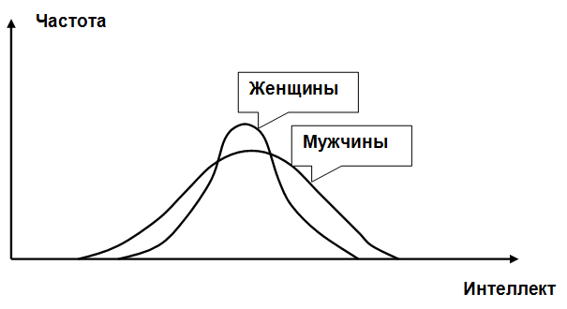

5. Возраст
- Окончание созревания интеллектуальных способностей – 15-25 лет
- Начало снижения интеллектуальных способностей – 40-50 лет
- Темпы снижения интеллектуальных способностей различны и зависят от здоровья и характера деятельности
- Вербальные способности дольше формируются и дольше сохраняются, пространственные и числовые раньше формируются и начинают снижаться
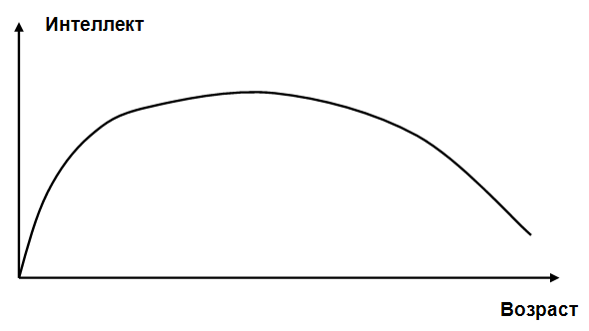

6. Образование
- Дошкольное, школьное, внешкольное и профессиональное образование и самообразование
- Содержание полученных знаний и навыков, объем и продолжительность обучения, средства обучения, условия обучения
- Владение языком, грамотность

7. Экономические и культурные условия
- Финансовые средства
- Материальные и технические средства
- Информационные ресурсы
- Развитие науки и искусства
- Социальные стандарты, ценности, идеалы, правила, нормы, запреты

8. Образ жизни и характер деятельности
- Производство в большей степени способствует развитию интеллектуальных способностей, чем потребление
- Духовное в большей степени способствует развитию интеллектуальных способностей, чем материальное
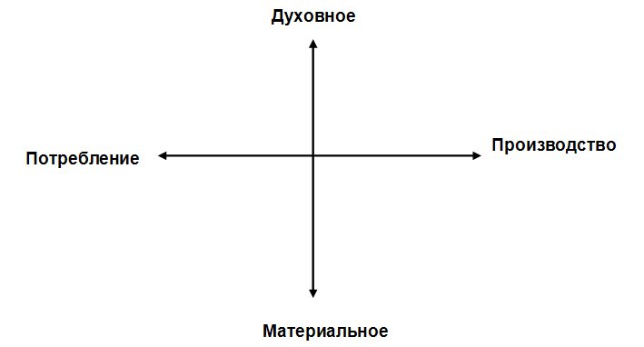

9. Мотивация
- Способствует интеллектуальному развитию и продуктивности:
  - Интерес, познавательная потребность
  - Оптимальный уровень
- Препятствует интеллектуальному развитию и продуктивности:
  - Страх, потребность в безопасности
  - Избыточный или недостаточный уровень
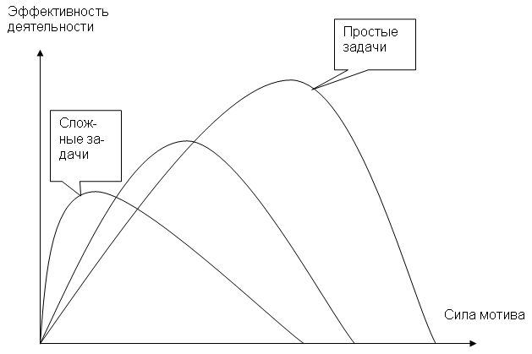

10. Черты личности
- Способствуют интеллектуальному развитию и продуктивности:
  - Любознательность
  - Креативность
  - Ответственность
- Препятствуют интеллектуальному развитию и продуктивности:
  - Ригидность
  - Импульсивность
  - Эмоциональная лабильность
  - Тревожность
  - Агрессивность
  - Склонность к депрессии

11. Функциональное состояние
- Способствуют интеллектуальному развитию и продуктивности:
  - Здоровье
  - Бодрость
  - Интерес
- Препятствуют интеллектуальному развитию и продуктивности:
  - Болезнь
  - Утомление
  - Голод
  - Жажда
  - Удушье
  - Скука
  - Страх
  - Раздражение
  - Подавленность
Автор конспекта: И.Л. Соломин

12.3. Стандартизованные методы психодиагностики: Психодиагностика личности. Черты и типы личности. Факторы развития личности

Личность - система черт или устойчивых способов реагирования человека в различных типах ситуаций
Черта личности – устойчивый способ реагирования человека в определенном типе ситуаций
- приобретенный в процессе формирования жизненного опыта под влиянием различных биологических и социальных факторов
- выражающийся в способности действовать определенным образом, управлять своим поведением и состоянием, устанавливать и поддерживать контакты
- проявляющийся как во внешних поступках, так и во внутренних представлениях и эмоциональных переживаниях
- реализующийся в ситуациях выбора, перемен, угрозы, препятствий, контактов, контроля, конфликтов, труда, учебы и других биологически и социально значимых обстоятельств

Черты темперамента:
- Наиболее устойчивы
- В значительной мере биологически обусловлены
- Проявляются в широких классах ситуаций
- Определяют силу, скорость, постоянство, эмоциональный фон реагирования

Примеры черт темперамента:
- Преобладание приподнятого - подавленного настроения
- Преобладание возбуждения - торможения
- Импульсивность - рефлексивность
- Эмоциональная стабильность -неустойчивость
- Гибкость – жесткость привычных стереотипов поведения, мышления и переживаний
- Экстраверсия - интроверсия
- Тревожность - уверенность
- Агрессивность - терпеливость

Черты характера:
- Относительно устойчивы
- Обусловлены социальными факторами и воспитанием
- Проявляются в процессе человеческой деятельности и взаимодействия
- Определяют отношения к себе, другим, различным занятиям, вещам и т.д.

Примеры черт характера:
- Общительность - замкнутость
- Стремление к доминированию - подчинению
- Самостоятельность – зависимость
- Демонстративность - скромность
- Ответственность – необязательность, эгоизм
- Настойчивость
- Трудолюбие
- Любознательность
- Аккуратность

Виды личности
- Неакцентуированные
- Акцентуированные
- Психопатические

1. Неакцентуированные личности
- Разные черты выражены примерно одинаково
- Ведут себя по-разному в зависимости от ситуации
- Легко приспосабливаются к различным ситуациям
- Меняются и развиваются
- Не ограничены в выборе сферы деятельности и круга контактов
- Составляют примерно 30-35%

2. Акцентуированные личности
- Одна или несколько черт выражены значительно сильнее других
- Ведут себя в соответствии со своими привычками
- Могут испытывать затруднения в крайних, экстремальных, критических ситуациях
- Могут меняться и развиваться
- Рекомендуется выбор сферы деятельности и круга контактов в зависимости от типа акцентуации
- Составляют примерно 60-65%

3. Психопатические личности
- Одна или несколько черт выражены чрезмерно
- Испытывают затруднения в обычных повседневных ситуациях
- Страдают и вынуждают страдать других
- Перестают изменяться и развиваться
- В любой сфере деятельности и круге контактов могут создавать проблемы
- Составляют, как правило, до 5%

Типы акцентуаций личности
- Чувствительный (астенический)
- Подавленный (дистимический, депрессивный)
- Демонстративный (истероидный)
- Возбудимый (эксплозивный)
- Упрямый (застревающий, паранояльный)
- Педантичный (психастенический)
- Замкнутый (шизоидный)
- Жизнерадостный (гипертимный, маниакальный)

Акцентуации, психопатии и расстройства личности
Типы психических заболеваний по Э.Креппелину | Типы психопатий по П.Б.Ганнушкину | Типы психопатий и акцентуаций по А.Е.Личко | Типы акцентуций по К.Леонгарду | Типы личностных расстройств по DSM-IV | Типы личностных расстройств по МКБ-10
Истерические | Истерические | Истероидные | Демонстративные | Истерические. Нарциссические | Истерические
Психастенические | Психастенические | Психастенические | Педантичные. Тревожные | Избегающие. Зависимые. Обессивно-компульсивные | Ананкастные. Тревожные. Зависимые
Шизофренические | Шизоидные | Шизоидные |  | Шизоидные. Шизотипческие | Шизоидные
Паранойяльные | Параноические |  | Застревающие | Параноидные | Параноидные
Психопатические | Антисоциальные |  | Возбудимые | Антисоциальные. Пограничные | Диссоциальные. Эмоционально неустойчивые
Ипохондрические | Астенические | Астеноневротические. Сензитивные
Депрессивные | Конституционально депрессивные |  | Дистимические
Маниакальные | Конституционально возбужденные | Гипертимные | Гипертимические
 | Циклотимические | Циклоидные | Аффективно лабильные. Циклотимические
 | Эпилептоидные | Эпилептоидные | Аффективно экзальтированные
 | Неустойчивые

Факторы развития личности
Биологические:
- Наследственные особенности
- Состояние здоровья
- Тип телосложения
- Свойства нервной системы
Биосоциальные:
- Пол
- Возраст
Социальные:
- Стиль воспитания
- Социальная принадлежность
- Социальные стандарты
- Индивидуальный жизненный опыт
- Самовоспитание

1. Наследственные особенности
- Сходство экстраверсии, нейротизма и тревожности у монозиготных близнецов
- Сходство экстраверсии, нейротизма и тревожности у приемных детей и биологических родителей

2. Состояние здоровья
Влияют на формирование личности
- Алкогольная и наркотическая зависимость
- Гормональные расстройства
- Болезни головного мозга
- Травмы, опухоли, инфекции, интоксикации, нарушения кровообращения
- Внутренние болезни
  - Стенокардия, инфаркт миокарда:
    - Коронарный или ишемический тип личности (поведение типа А по Д.Дженкинсу): стремление к достижениям, соперничеству, торопливость, чувство недостатка времени, нетерпеливость, агрессивность, напряжение мышц
  - Язвенная болезнь желудка и двенадцатиперстной кишки:
    - Язвенный тип личности: повышенная чувствительность к критике, обидам, выражению нелюбви, зависимость, страх быть покинутым, непринятие себя, чрезмерная ориентация на нормативность поведения, подавление агрессии

Влияние гормонов на поведение

Гормон - орган | Основные функции | Недостаток | Избыток
Дофамин - мозг | Подкрепление, удовольствие, интерес, внимание | Апатия, дефицит внимания, памяти, замедление реакций, депрессия | Шизофрения, галлюцинации, бред, возбуждение
Серотонин - мозг | Сужение сосудов, свертывание крови, аллергии и воспаления, перистальтика кишечника, тошнота и рвота | Депрессии, мигрень, повышение болевой чувствительности | Тревога, галлюцинации, эйфория, диспепсия, тремор, гипертонус
Тироксин, трийодтиронин – щитовидная железа | Рост, обмен веществ, температура, АД, ЧСС, активность, бодрствование | Рост, обмен веществ, температура, АД, ЧСС, активность, бодрствование | Повышенный аппетит, эмоциональная лабильность, тремор
Тестостерон - яички | Развитие мужских половых органов и вторичных половых признаков, сперматогенез, половое поведение | Половое недоразвитие, евнухоидизм, отсутствие полового влечения и потенции | Гиперсексуальность
Окситоцин - гипоталамус | Стимуляция сокращения матки и грудного вскармливания, отношения мать-ребенок, привязанность, доверие, контакты | Аутизм

3. Тип телосложения

Конституциональные типологии личности Эрнста Кречмера и Уильяма Шелдона

Характеристика | Невысокие, склонные к ожирению, большой живот  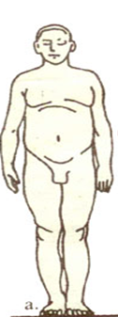 | Развитые скелет и мускулатура, широкие плечи и грудь  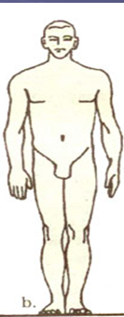 | Высокие, худощавые, узкие плечи, длинные конечности  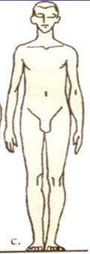
Телосложение по Кречмеру | Пикническое | Атлетическое | Астеническое
Темперамент по Кречмеру | Циклотимный | Иксотимный | Шизотимный
Соматотип по Шелдону | Эндоморфный | Мезоморфный | Эктоморфный
Темперамент по Шелдону | Висцеротонический | Соматотонический | Церебротонический
Потребности и черты | Любовь к комфорту, пище, общению, дружелюбие | Стремление к физическим нагрузкам, доминированию, риску, уверенность, агрессивность | Склонность к размышлению, уединению, мечтательность

4. Свойства нервной системы

Различные комбинации свойств нервной системы приводят к формированию различных типов темперамента
- Сила, подвижность, уравновешенность нервной системы – сангвиники
- Сила, инертность, уравновешенность нервной системы – флегматики
- Сила, неуравновешенность нервной системы – холерики
- Слабость нервной системы - меланхолики

5. Пол

Существуют черты личности более характерные для мужчин (маскулинность) и для женщин (фемининность)
- Маскулинность:
  - Стремление к превосходству, конкуренции, демонстрация силы, агрессивность, грубость, уверенность в себе, предприимчивость, непринужденность, интерес к науке и технике
- Фемининность:
  - Чувствительность, стремление к близости, склонность к рефлексии, торможение агрессивных импульсов, миролюбие, воображение, артистические наклонности, интерес к искусству
Представление о противоположности маскулинности и фемининности, доминирующее до середины XX века, сменилось на представление об относительной независимости этих качеств и возможности различных комбинаций этих качеств в личности человека.

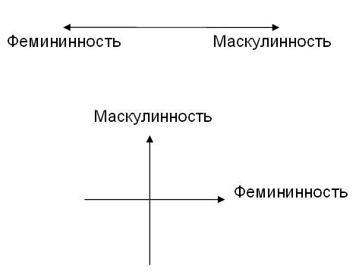

6. Возраст

- Процент акцентуированных личностей среди подростков и пожилых людей выше, чем среди людей зрелого возраста
- Возбудимый тип акцентуации чаще встречается в подростковом возрасте

7. Стиль воспитания

Различные стили воспитания в семье в раннем детском возрасте могут влиять на вероятность и тип акцентуаций и психопатий личности.

- Адекватный:
  - характеризуется близостью, доверием, интересом к ребенку, одобрением, заботой, предоставлением ребенку достаточной свободы
  - характеризуется максимальной вероятностью формирования неакцентуированной личности, широким разнообразием типов акцентуаций, минимальной вероятностью возникновения психопатий
- Гипоопека:
  - характеризуется игнорированием ребенка, дистанцией, дефицитом заботы, безразличием
  - повышает вероятность формирования возбудимого и гипертимного типов акцентуации и психопатии
- Подавляющая гиперопека:
  - характеризуется избыточным принуждением, большим количеством запретов, критики, угроз и наказания
  - повышает вероятность формирования педантичного и дистимического типов акцентуации и психопатии
- Изнеживающая гиперопека:
  - характеризуется зависимостью от ребенка, потаканием его желаниям и капризам, уступками, жертвами, избаловыванием
  - повышает вероятность формирования демонстративного и сензитивного типов акцентуации и психопатии

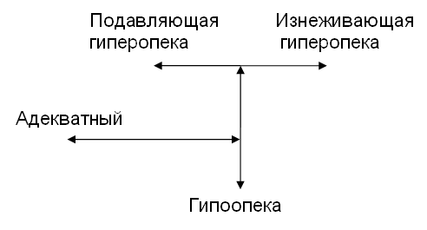

8. Социальные условия

- Экономические, политические, юридические, культурные, религиозные, национальные, профессиональные, образовательные, семейные, корпоративные, военные, информационные, идеологические
- Стандарты: ценности, образцы, идеалы, нормы, запреты, правила, требования, традиции, мода
- Процессы и события:
  - развитие, созидание, достижения, победы, благосостояние, стабильность, социальная защита, свобода, контакты
  - конфликты, войны, революции, репрессии, террор, разруха, лишения, кризисы, катастрофы, поражения, миграции

9. Индивидуальный жизненный опыт

- Условия и образ жизни:
  - род занятий, круг контактов, социальные роли, семейное положение, наличие детей, место жительства
- События:
  - достижения, награды, встречи, создание семьи, рождение детей, переезды
  - неудачи, наказания, утраты, смерть, конфликты, разводы, насилие, потери работы, имущества, болезни

10. Самовоспитание

Некоторые люди способны ставить перед собой цели формирования определенных способностей и качеств личности, и некоторые из них способны достигать этих целей. Этому могут способствовать достаточные способности к самопознанию, адекватность самооценки и способности к саморегуляции.
Автор конспекта: И.Л. Соломин

12.4. Психосемантические методы психодиагностики. Психосемантическая диагностика сознания
Обозначим традиционные и психосемантические методы психодиагностики

Психологическая диагностика – раздел практической психологии, теория и практика разработки и использования методов выявления устойчивых индивидуально-психологических особенностей человека, психологического состояния, представлений и отношений, сознания и бессознательных переживаний, способностей и мотивации. Основными задачами психодиагностики являются прогнозирование успешности различных видов деятельности, поведения и состояния людей в различных ситуациях, оценка эффективности управления, обучения и воспитания, лечения, рекламы и пропаганды, профилактика неблагоприятных состояний и расстройств, выбор направления и методов психологической коррекции, психотерапии и консультирования, профориентация и профотбор. Решение данных задач требует создания и совершенствования объективных, надежных и научно обоснованных методов психологической диагностики.
Традиционные методы психодиагностики используют наблюдение, интервью, анкетирование, тестирование и проективные методики. Для диагностики способностей, состояния и поведения личности наиболее часто используются стандартизированные тесты, в том числе, личностные опросники, для определения осознаваемых отношений и представлений человека – анкетные методы, а для выявления неосознаваемых переживаний и потребностей – проективные методы. При этом особенно сложной проблемой психологической диагностики является исследование внутренних эмоциональных переживаний, потребностей и мотивов, субъективных отношений и представлений.
Дело в том, что опрос не всегда может дать объективную информацию о мотивации, отношениях и качествах личности. Прямые методы диагностики, основанные на самоотчете, часто выявляют лишь осознаваемые отношения. Кроме того, даже адекватно осознанные отношения могут искажаться при опросе вследствие различной их социальной желательности, что проявляется в маскировке порицаемых и демонстрации одобряемых отношений.
Другим традиционным направлением диагностики мотивации и отношений человека являются проективные методы. Они разрешают проблему мотивационных искажений со стороны испытуемого, поскольку истинное содержание этих методов остается для него скрытым. Однако использование проективных методов часто является трудоемкой процедурой, а их достоверность и надежность в большой мере зависит от квалификации и опыта психолога. Кроме того, разрешающая способность большинства проективных методик не позволяет использовать их для точных количественных измерений, допуская лишь качественное определение тех или иных особенностей.
Таким образом, традиционные психодиагностические методы не позволяют с достаточной степенью точности выявлять содержание мотивации, субъективных отношений и представлений. Поэтому актуальной задачей является поиск защищенных от неискренности испытуемого методов диагностики реальных его отношений к действительности.
В настоящее время в психологической диагностике развивается новое направление – психосемантические методы. Методы экспериментальной психосемантики используются для измерения индивидуальной системы субъективных значений различных объектов для человека. Экспериментальная психосемантика возникла на границе разделов семиотики, психолингвистики, психологии восприятия и психологии личности. Теоретические и методические основы экспериментальной психосемантики были заложены в середине 50-х годов XX века в работах американских психологов Джорджа Келли «Психология личностных конструктов» и Чарльза Осгуда «Измерение значения». В дальнейшем экспериментальные психосемантические методы получили широкое распространение за рубежом при исследовании самооценки, межличностных отношений, средств массовой информации и пропаганды, рекламы, искусства, дизайна, политики, в области клинической психологии, профессионального и семейного консультирования, в сфере образования. В 80-е годы XX века появились первые книги по экспериментальной психосемантике на русском языке, написанные московскими психологами А.Г. Шмелевым, В.Ф. Петренко и В.И. Похилько, а также первые переводы зарубежных книг по психосемантике. В настоящее время в отечественной психологии психосемантические методы наиболее часто используются в консультировании, практике управления персоналом, а также в социально-психологических исследованиях.
Рост популярности экспериментальных психосемантических методик обусловлен их уникальными возможностями по изучению сознания человека. Действительно, психосемантические методы наиболее адекватны для исследования представлений человека о различных объектах действительности и отношений к ним, что составляет суть сознания. Условием эффективного использования психосемантических методик стала простая и удобная математическая модель индивидуального сознания – семантическое пространство. Семантическое пространство – это система признаков, описывающих объекты некоторой действительности. Различные признаки можно представить как координатные оси многомерного семантического пространства, объекты – как точки в этом пространстве, значения признаков этих объектов – как координаты или проекции точек на оси, а различия между объектами – как расстояния между точками.
Как правило, испытуемый в психосемантическом исследовании оценивает ряд объектов по специально разработанным шкалам. В отличие от традиционных психодиагностических методик, результат испытуемого представляет собой не строку, а целую матрицу значений показателей, где в строках представлены оцениваемые объекты, а в столбцах – оценочные признаки. Матрица данных каждого испытуемого подвергается многомерному статистическому анализу с целью получения расчетных показателей и повышения наглядности результатов.
Таким образом, в психосемантике личность представляет собой не точку в многомерном пространстве объективных признаков (Рис.17), а целое пространство субъективных признаков, точки в котором представляют различные объекты действительности (Рис. 18).
Измерение субъективных значений основано не на межиндивидуальных, а на внутрииндивидуальных различиях, то есть результаты оценки испытуемым некоторого объекта сравнивается не с результатами оценки этого объекта другими испытуемыми, не с групповой нормой. Эталоном служат собственные оценки этим испытуемым других объектов. Психосемантические методы направлены на диагностику не столько устойчивых поведенческих черт личности, сколько – динамичных ситуационно обусловленных особенностей сознания. Поэтому психосемантические методы не исключают, а дополняют традиционные психодиагностические методики, предназначенные для изучения поведения (тесты и личностные опросники) и бессознательных переживаний (проективные методы), позволяя получить информацию о сознании человека. Методы экспериментальной психосемантики позволяют получать информацию о любых представлениях и отношениях человека: внутриличностных и межличностных, профессиональных, организационных, национальных, политических, моральных, эстетических и т.п.
Автор конспекта: И.Л. Соломин

Нейротизм
Экстраверсия
Личность 1
Личность 2
Личность 3
Рис. 17. Пример представления о личности как точке в пространстве объективных признаков

Сила
Привлекательность
Мой друг
Каким я хочу быть
Мой отец
Я
Рис. 18. Пример представления о личности как пространстве субъективных признаков

